OPIS TECHNICZNY
do projektu zagospodarowania terenu

- PODSTAWA OPRACOWANIA
  - Zlecenie Inwestora.
  - Mapa do celów projektowych w skali 1:500.
  - Wizja w terenie.

- PRZEDMIOT INWESTYCJI.
  - Projekt zagospodarowania przestrzennego Placu Zabaw przy ul. Ogrodowej w Skórczu
  - Miejsce usytuowania – działka nr ewid. 485/6, obr. geod. Skórcz, gm. Skórcz.
  - Właściciel terenu – Gmina Miejska Skórcz.

- ISTNIEJĄCY STAN ZAGOSPODAROWANIA DZIAŁKI.
  - Opis
Działka nr 485/6, jest porośnięta zielenią niską w sposób przypadkowy. Działka jest zlokalizowana przy ulicy Ogrodowej od strony wschodniej. Od pozostałych granic teren sąsiaduje z obszarami zurbanizowanymi. Teren działki jest dostępny z dwóch stron, opasany chodnikami dla pieszych na terenie działki

Istniejące urządzenia infrastruktury technicznej:
- Kanalizacja sanitarna – nie kolidująca z zamierzoną inwestycją. Poziom posadowienia -2,6m poniżej terenu

  - Planowane rozbiórki i wycinki.
-nie dotyczy

- PROJEKTOWANE ZAGOSPODAROWANIE DZIAŁKI.

- Projektuje się place zabaw dla dzieci od lat 3 do lat 12

Place zabaw zostały zaprojektowane o nawierzchni naturalnej piaskowej, gdzie przesiany piasek powinien zalegać na głębokości około 50cm. Teren placu zabaw należy ogrodzić za pomocą słupków stalowych 80/80/4 o wysokości 1,5m-50-szt i ogrodzenia panelowego wysokości 1,5m z bramą o szerokości 3m i furtką o szerokości 1m . Łączna długość ogrodzenia 96mb.
Na placu zabaw należy umieścić tablicę informacyjną wykonaną z drewna, plansza tablicy 30/20cm przymocowana do słupka wbitego w grunt;

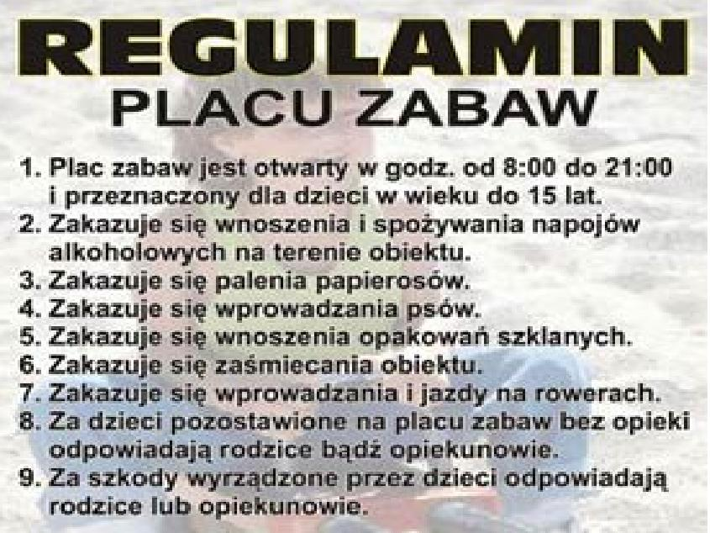

Wyposażenie placu zabaw:

Nr.1 Zestaw zabawowy : pochylnia + zjeżdżalnia z daszkiem +drabinki szt.1

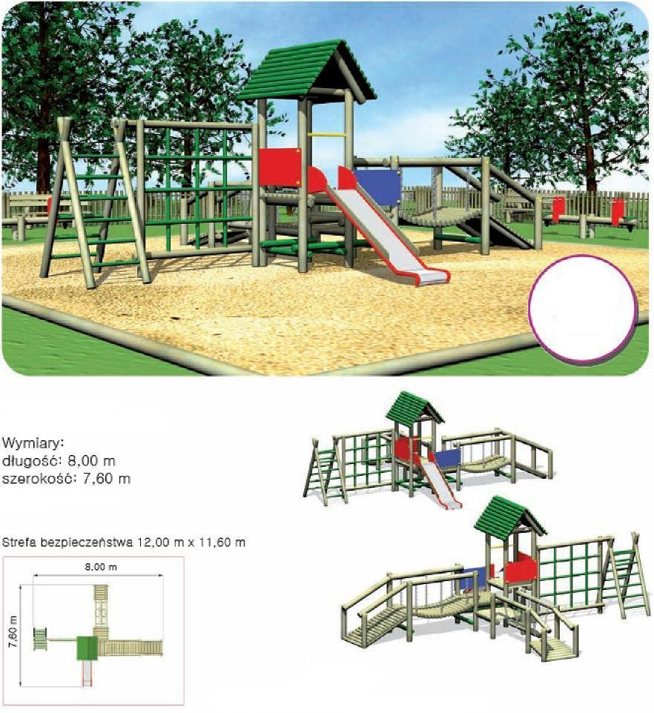

Nr.2 Zestaw zabawowy : zjeżdżalnia z daszkiem +schodki szt.1

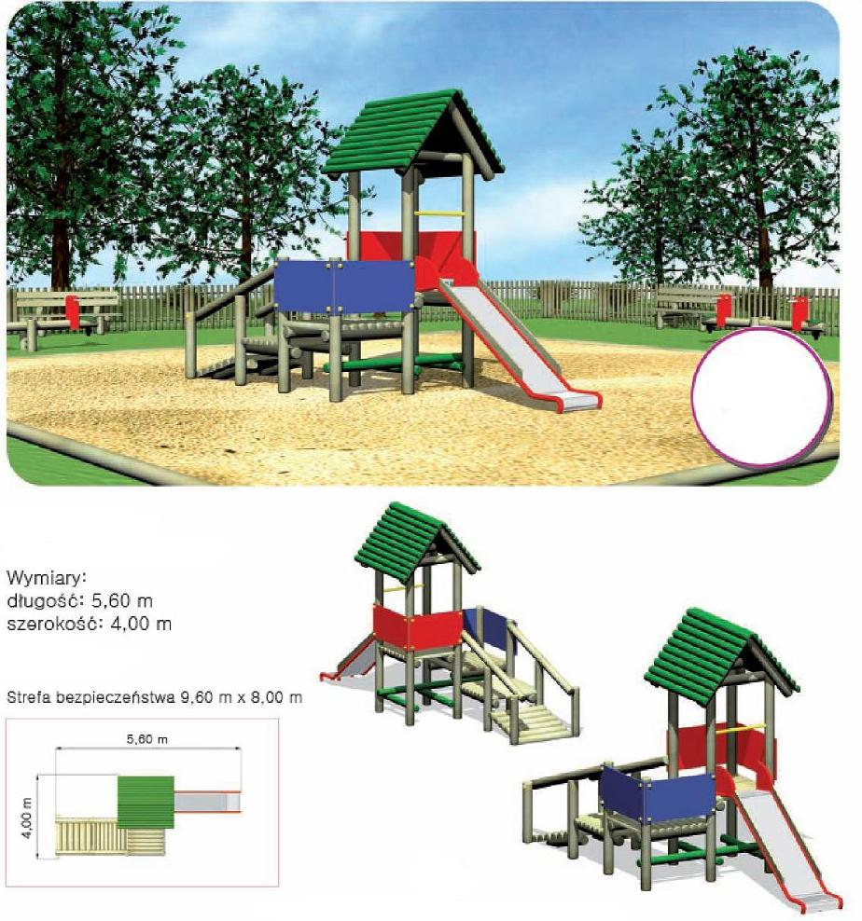
Nr.3 Piaskownica szt.1
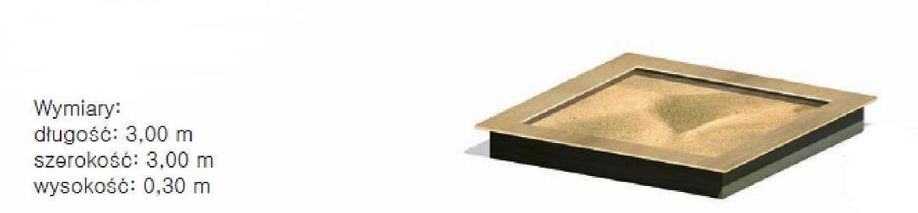

Nr.4 Bujak rower szt.1
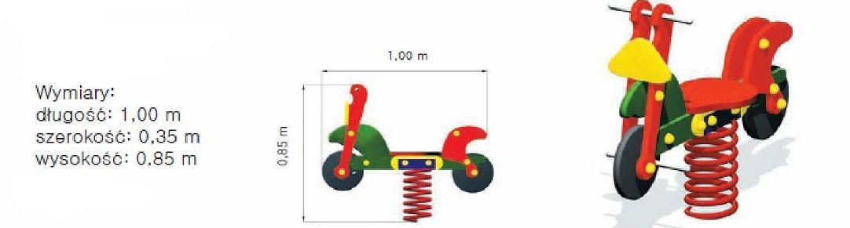

Nr.5 Bujak żaba szt.1
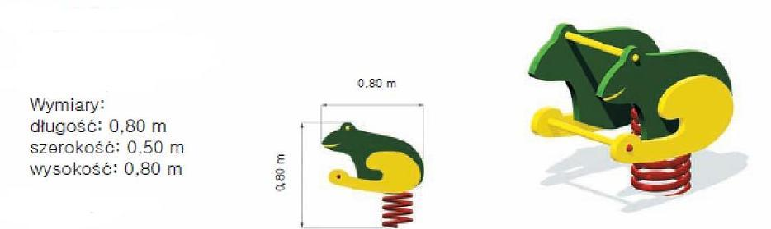

Nr.6 Huśtawka ważka (pion metalowy) szt.1
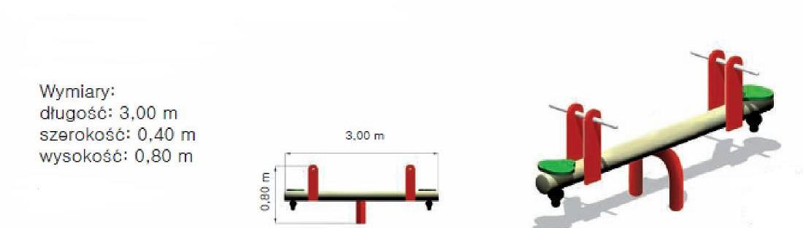

Nr.7 Huśtawka podwójna z metalową poprzeczką szt.1
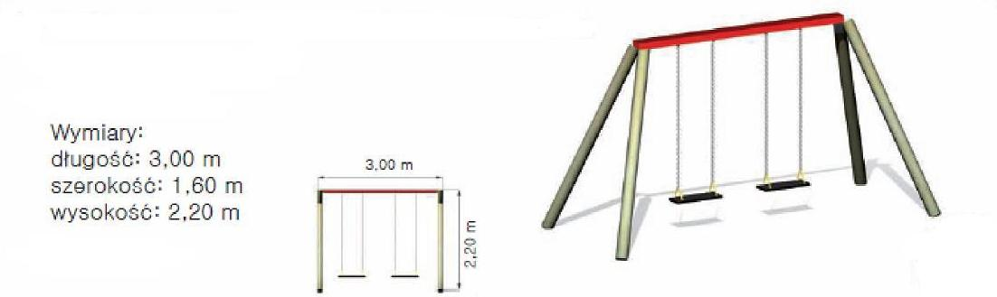

Nr.8 Karuzela tarczowa z siedziskami szt.1
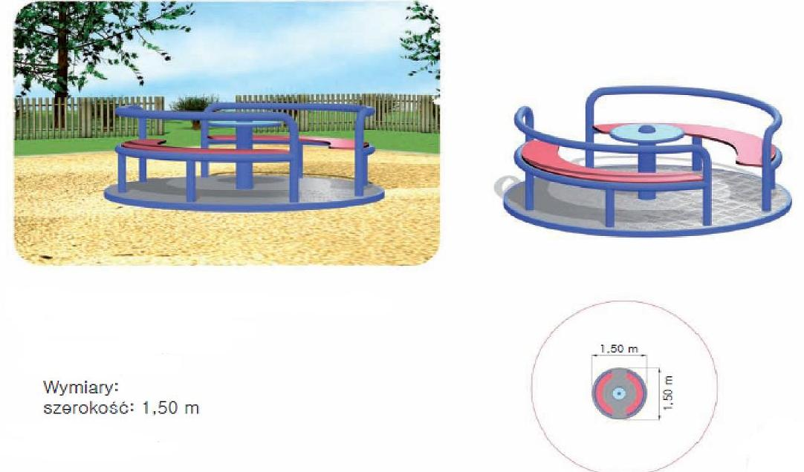

Nr.9 Zestaw zabawowy składający się z dwóch domków szt.1
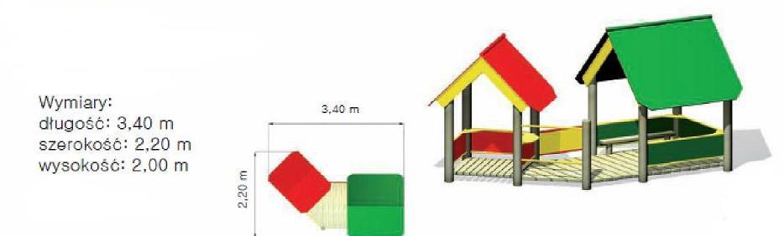

Nr.10 Huśtawka pojedyncza z rurą do wspinaczki szt.1
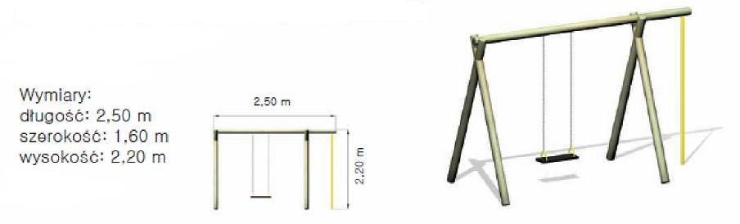

Proponuje się wyposażyć plac zabaw dodatkowo w 2 ławeczki oraz 2 kosze na śmieci
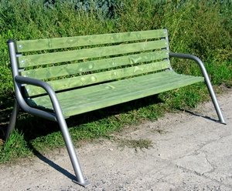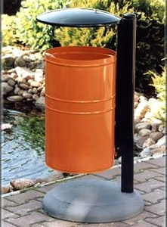

- Układ komunikacyjny.

Dojście do działki z drogi gminnej od strony wschodniej, dojścia dla pieszych pozostają tak jak dotychczas bez zmian

  - Sieci uzbrojenia terenu.
    - woda
nie dotyczy,
    - kanalizacja sanitarna
nie dotyczy,
    - energia elektryczna
nie dotyczy
    - ogrzewanie
nie dotyczy
    - odpady bytowe
nie dotyczy
    - odprowadzenie wód opadowych
wody opadowe powierzchniowo do gruntu,
    - miejsca postojowe
nie dotyczy.

  - Ochrona przeciwpożarowa.

Zgodnie z Rozporządzeniem Ministra Spraw Wewnętrznych i
Administracji z dnia 16 czerwca 2003r. W sprawie uzgodnienia projektu
budowlanego pod względem ochrony p.poŜ. (Dz.U.Nr 121 poz. 1137 rozdz. 2
§ 5 ust.1 pkt.1 do 14, ustalono zakres uzgodnień:
1. Odległość placu zabaw od obiektów 10 m,
3. W projektowanym obiekcie substancje palne nie występują,
4. Zagrożenie wybuchem nie występuje,
5. Ewakuacja z placów zabaw i siedzisk bezpośrednio na wolną przestrzeń,
7.Drogi pożarowe – bezpośredni dostęp do obiektów poprzez istniejące drogi

- ZESTAWIENIE POWIERZCHNI.

Powierzchnia placu zabaw dla dzieci od 3-12lat : 334m2
Cały plac zabaw jest biologicznie czynny 100%

- DANE O WPISANIU TERENU DO REJESTRU ZABYTKÓW ORAZ OCHRONIE NA PODSTAWIE MPZP LUB DECYZJI O WARUNKACH ZABUDOWY.
  - Teren inwestycji jest położony w strefie ochrony konserwatorskiej i nie stanowi stanowiska archeologicznego.

- DANE OKREŚLAJĄCE WPŁYW EKSPLOATACJI GÓRNICZEJ NA DZIAŁKĘ.
-nie dotyczy

- DANE O ZAGROŻENIACH DLA ŚRODOWISKA ORAZ HIGIENY I ZDROWIA UŻYTKOWNIKÓW PROJEKTOWANYCH OBIEKTÓW BUDOWLANYCH I ICH OTOCZENIA.

Projektowana inwestycja nie wpływa na lokalizację sąsiednich budynków, nie ogranicza możliwości ich rozbudowy, nie stwarza zacienienia. Obiekt spełnia warunki ochrony atmosfery, nie emituje szczególnych hałasów i wibracji wymagających dodatkowych środków zaradczych. Obiekt nie wprowadza szczególnych zakłóceń ekologicznych w charakterystyce powierzchni ziemi, gleby, wód powierzchniowych i podziemnych. Charakter budowli pozwala na zachowanie biologicznie czynnego terenu działki W związku z tym, nie narusza interesów osób trzecich, o których mowa w art. 5 ustawy z dnia 07.07.94r Prawo budowlane (t.j. Dz.U. z 2006r. Nr 156, poz. 1118 ze zmianami).

9. Warunki wykonania robót budowlano-montażowych

Wszystkie roboty budowlano-montażowe, a także odbiór robót, należy wykonać
zgodnie z warunkami technicznymi wykonania i odbioru robót budowlano -
montażowych wydanych przez Ministerstwo Gospodarki Przestrzennej Budownictwa, a opracowanych przez Instytut Techniki Budowlanej oraz normami i instrukcjami branżowymi, właściwymi dla danego rodzaju robót, wytycznymi i zaleceniami producentów pod fachowym nadzorem. Ściśle przestrzegać aktualnych przepisów i zasad BHP dla występujących rodzajów robót.
Wykonawca winien udokumentować iż dysponuje
specjalistycznym sprzętem.

10. Uwagi końcowe.

a) Wszystkie materiały i urządzenia instalacyjne określonych producentów,
wymienione w opracowaniu, należy traktować jako przykładowe. Dopuszcza się wykorzystanie innych materiałów i urządzeń lecz o podobnej charakterystyce
b) Materiały użyte do budowy powinny posiadać stosowne świadectwa jakości, tj. atesty i aprobaty techniczne oraz deklaracje zgodności z odpowiednią normą stwierdzające dopuszczenie do stosowania w budownictwie.
c) Roboty powinny być wykonywane przez osoby posiadające odpowiednie
kwalifikacje zawodowe zgodne z warunkami technicznymi i przepisami BHP.
Wszystkie obiekty budowlane niniejszego opracowania należą do I kategorii geotechnicznej.

opracowanie:
mgr inż. arch. Maria Landowska
nr upr. bud. 6142/GD/94

inż. Adam Ząbek
upr proj nr. POM/0214/POOK/0

Oświadczenie

Zgodnie z art. 20 ust. 4 Ustawy z dnia 7 lipca 1994 r. Prawo Budowlane t.j. Dz. U. Z 2006 r. nr 156, poz. 1118 ze zmianami, oświadczam, że projekt budowlany zagospodarowania przestrzennego placu zabaw w Skórczu, gm. Skórcz., na działce nr 485/6, sporządzone zostały zgodnie z obowiązującymi przepisami oraz zasadami wiedzy technicznej.

ARCHITEKTURA | mgr inż. arch. Maria Landowska  nr upr. bud. 6142/GD/94
ARCHITEKTURA | mgr inż.Arch. Anita Rogowska  Upr. Proj. Nr 158/Gd/01
KONSTRUKCJA | inż. Adam Ząbek  Upr. Proj. NrPOM/0214/POOK/04
KONSTRUKCJA | inż. Marcin Trzewik  Proj.NrPOM/0049/POOK/05

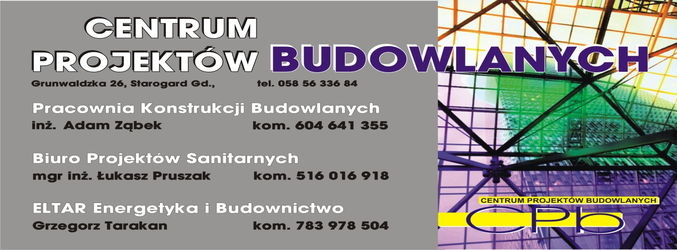
e-mail : adamzabek@wp.pl NIP 592-163-08-27 REGON 220400249

ADRES INWESTYCJI | działka nr 485/6 w Skórczu, gmina Skórcz
NAZWA  OPRACOWANIA | Projekt zagospodarowania  przestrzennego placu zabaw w Skórczu
INWESTOR | Gmina Miejska Skórcz
STADIUM | PROJEKT BUDOWLANY
KIEROWNIK  PRACOWNI | inż. Adam Ząbek  Upr. Proj. Nr POM/0214/POOK/04
Autorzy  opracowania | ARCHITEKTURA | mgr inż. arch. Maria Landowska  nr upr. bud. 6142/GD/94
Autorzy  opracowania | ARCHITEKTURA | mgr inż.Arch. Anita Rogowska  Upr. Proj. Nr 158/Gd/01
Autorzy  opracowania | KONSTRUKCJA | inż. Adam Ząbek  Upr. Proj. NrPOM/0214/POOK/04
Autorzy  opracowania | KONSTRUKCJA | inż. Marcin Trzewik  Proj.NrPOM/0049/POOK/05
DATA | Grudzień 2009 r.

